新潟セレモニー行 発信日 年 月 日
ＦＡＸ０２５－２６４－４００１
ラソ松浜 生花 注文書（ホームページ用）
喪家名 様 | お通夜日時 月 日 ：  告別式日時 月 日 ：
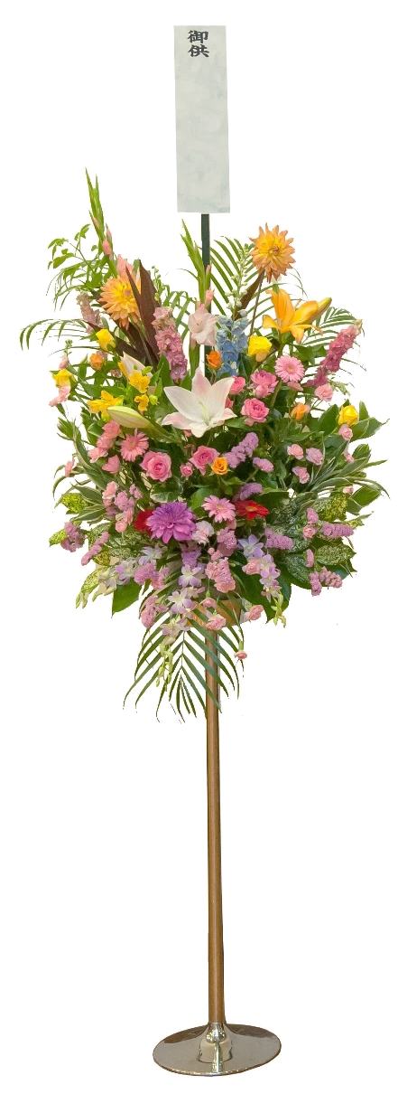
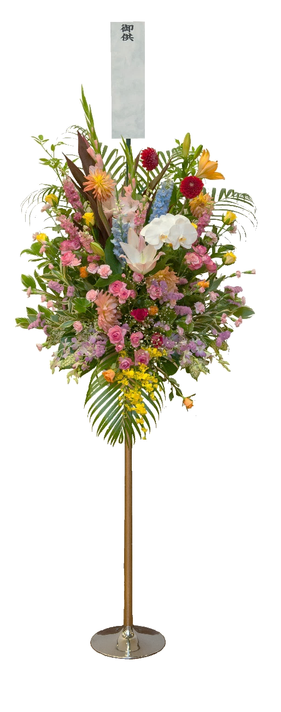
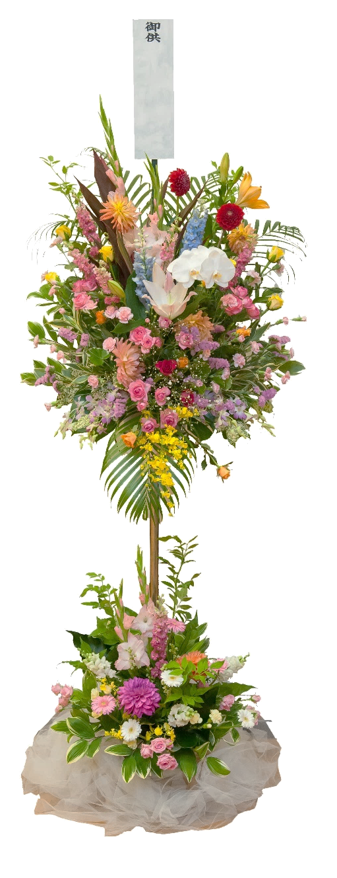
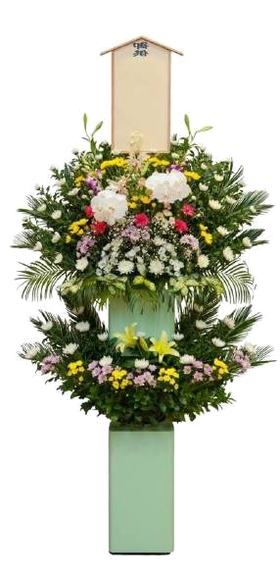
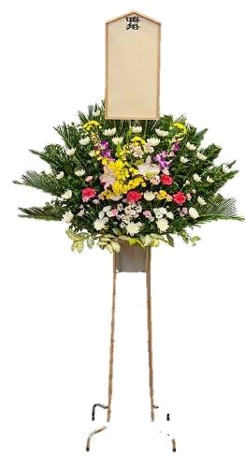
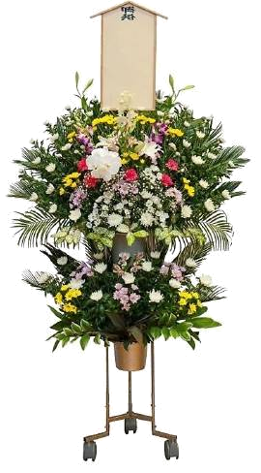
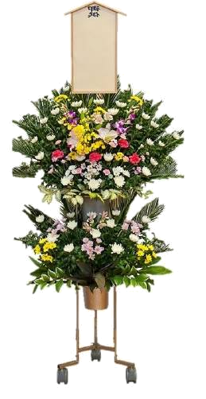

注文番号①
16,500円
注文番号②
22,000円
注文番号③
27,500円
注文番号④
16,500円
注文番号⑤
22,000円
注文番号⑥
27,500円
注文番号⑦
33,000円

※季節により生花の内容は異なります。価格は消費税込みです。
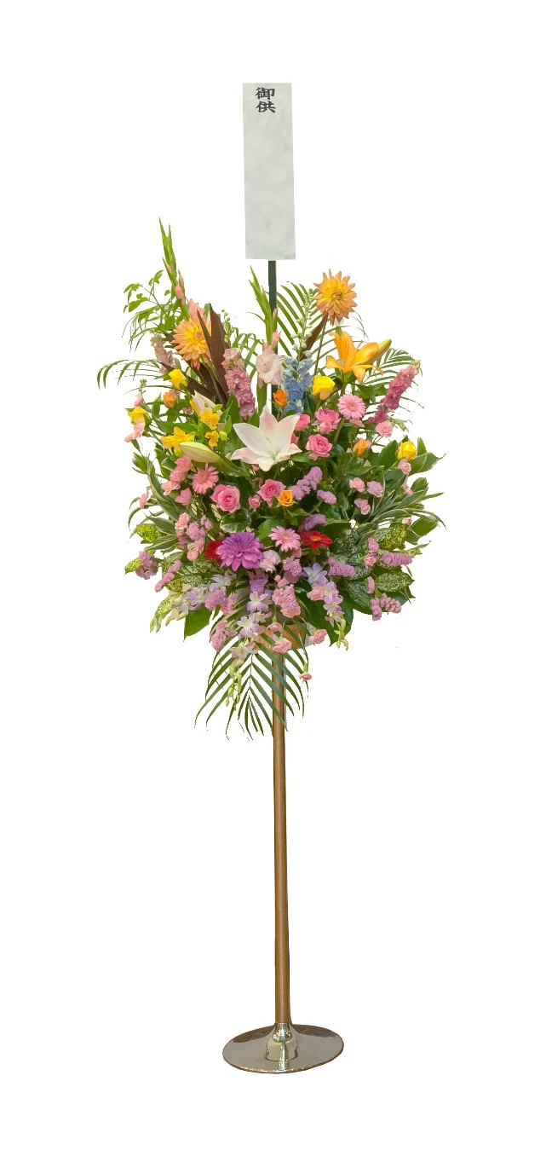
生花商品、お支払い
注文番号 | 価格 |  | 数量 | 名札名称（楷書ではっきりとお書きください）
 | 円 |  | 基
 | 円 |  | 基
ご請求先 | 会社名・個人名 |  |  | ご住所〒
ご請求先 | 氏名  （ご担当） |  |  | お電話（ ） －  FAX （ ） －
お支払い  方法に○ |  | 当日 会場フロントにて支払います。 （支払い予定日時 月 日 時頃）  ※お支払いは現金のみとなります。
お支払い  方法に○ |  | お振込 ご請求書到着から７日以内にお願い致します。（お振込予定日 月 日 ）
連絡先氏名 E-mail
お電話（ ） － ＦＡＸ（ ） －

ＦＡＸ送信後、確認のお電話をいただきますようお願い致します。（電話確認にて正式注文）
送信いただいた注文書に確認担当印を押し、ご請求先の担当者様へ返信致しますので保管をお願いします。
※請求書のお名前は、名札と同一とさせていただきます。
・お申込締め切りはお通夜当日正午１２時です。
株式会社 雅 裳 苑
新潟セレモニー 〒950-2033 新潟市西区亀貝3379番地
電話 ０１２０－４１４１０７ | 発注 | 確認担当

